Nr. …………

Aufgabe 1: Öffne den Link
http://www.leifiphysik.de/web_ph07_g8/grundwissen/01_schatten/schatten1.htm

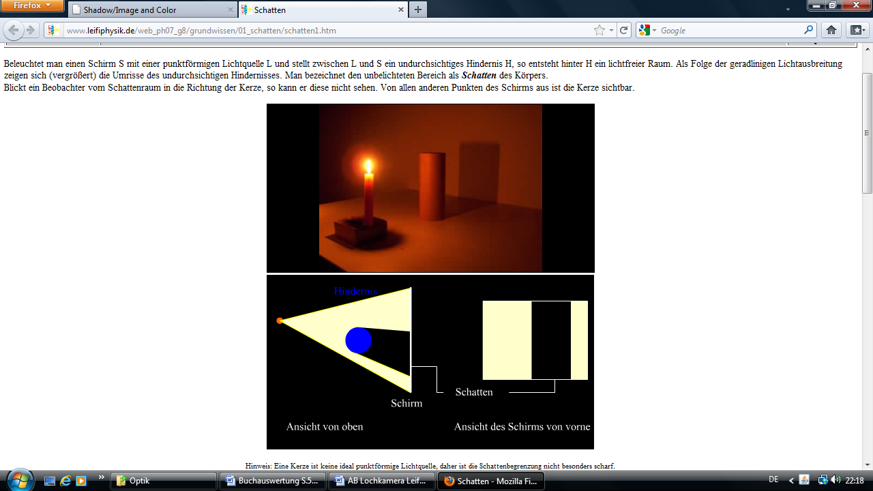
1
2
1.
Drucke das Doppel-Arbeitsblatt aus!
2.
Sieh dir die Animationen genau an und beantworte die Fragen.
3.
Wenn du keinen Drucker hast oder wenn er defekt ist, lass es deine Eltern ins Mitteilungsheft schreiben!

Beschreibe Bild 1: ………………………………………………………………………………………………….
………………………………………………………………………………………………………

Erkläre Bild 2: ………………………………………………………………………………………………………..
……………………………………………………………………………………………………....
………………………………………………………………………………………………………
Aufgabe 2: Öffne den Link
http://www.phy.ntnu.edu.tw/ntnujava/index.php?topic=42
Probiere alles aus. Verstehe die verschiedenen Versuche. Du musst es sehr oft machen und genau beobachten!

2a. Stelle die Situationen 1 und 2 her!
2b. Bewege die grüne Lichtquelle!
2c. Füge eine rote Lichtquelle hinzu!
2d. Bewege den Gegenstand!
2e. Vergrößere den Gegenstand durch Rechtsklick-Ziehen an der Ecke!
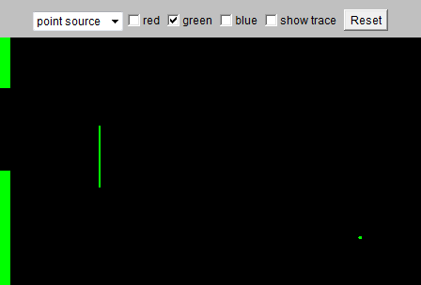
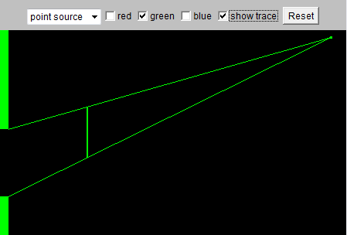

3a. Stelle anstatt des Gegenstandes einen Lichtschlitz her durch Doppelklick links auf den Gegenstand und stelle beide Situationen her (Lichtpunkt; Lichtleiste)!
3b. Füge die beiden anderen Farben hinzu und bewege/ vergrößere Schlitz bzw. Lichtquelle.
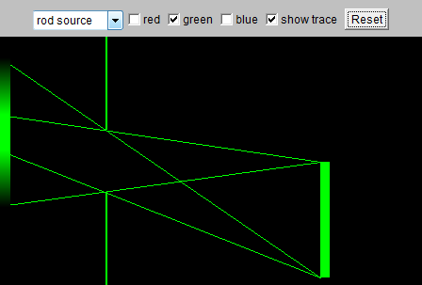
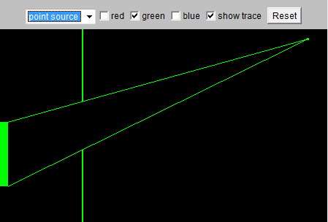

===================================================================================
4. Stelle diese Situation dar und verändere Gegenstandsgröße, die Position der Lichtquellen und des Gegenstandes.
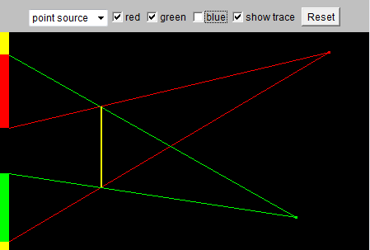
Information (aus: Leifiphysik):
Beleuchtet man das Hindernis mit zwei nahezu punktförmigen Lichtquellen, so gelangt z.B. das Licht von der linken Kerze teilweise in den Schattenraum der rechten Kerze. Es entsteht ein sogenannter "Teillichtbereich" oder Halbschatten. Blickt ein Beobachter vom Halbschattenraum in die Richtung der Kerzen, so kann er nur eine Kerze sehen.
oben
Stehen die Kerzen nahe genug beieinander, so gibt es einen Bereich in den weder Licht von der linken noch der rechten Kerze dringt. Man nennt diesen Bereich den Kernschatten. Blickt ein Beobachter vom Kernschattenraum in die Richtung der Kerzen, so kann er keine Kerze sehen.

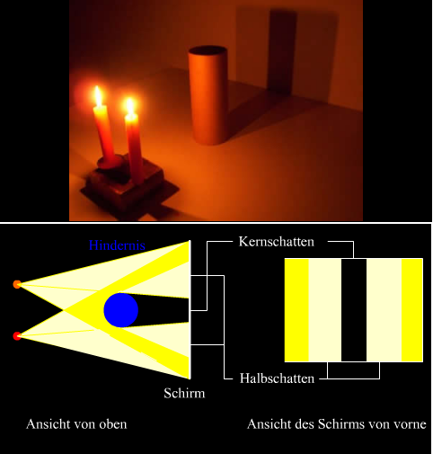
Aufgaben: (Extrablatt:)

Zu 2a bis 2e:
a) Zeichne in allen Bildern g b, G ein!
b) Was passiert, wenn die Gegenstandsweite verändert wird?
c) …Bildweite …
d) … Gegenstandsgröße …

zu 3:
Bezeichne alle Lichtbereiche mit Buchstaben!
Beschreibe sie!
untenben

Zu 4:
a) (Oben) Bezeichne alle Lichtbereiche!
b) Bilder oben und unten: Stelle Entsprechungen
her:
Grüne Lichtquelle = …
rote Lichtquelle = …
c) Verbinde auf diesem Blatt innerhalb aller drei Darstellungen die Bereiche Kernschatten durch Linien miteinander!
d) … Halbschatten …
e) Wo ist „volles Licht“?

